1. TÝDEN  1. ZÁŘÍ DO 2. ZÁŘÍ 2022 | CO NÁS ČEKÁ  TENTO TÝDEN VE ŠKOLE | JAK SE MI DAŘILO
ČTENÍ | ZNÁM PÍSMENO ZE SVÉHO JMÉNA.  POZNÁM, NAJDU SVÉ JMÉNO.  PŘEČTU PÍSMENA NĚKTERÝCH SPOLUŽÁKŮ.
PSANÍ | UČÍM SE ZAPISOVAT DO DENÍKU OBJEVITELE.
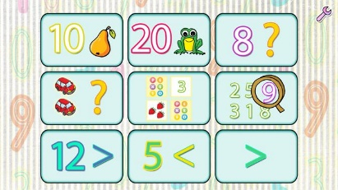  MATEMATIKA | POZNÁM, KDE JE VLEVO, VPRAVO, VPŘEDU, VZADU.  DOMÁCÍ PŘÍPRAVA
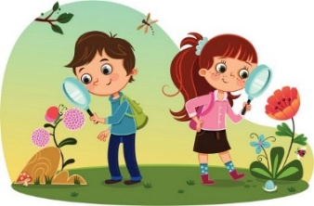 | DOJDU DO SVÉ (NAŠÍ) TŘÍDY.  PRVOUKA  VÍM, KDE JE TOALETA.  NAJDU SVOU LAVICI, ŠUPLÍK, SKŘÍŇKU.
ANGLICKÝ JAZYK
DOMÁCÍ PŘÍPRAVA | S RODIČI VYPLNÍM ÚVODNÍ STRANU DENÍKU.  S RODIČI SI PŘEČTEME A PODEPÍŠEME ŠKOLNÍ ŘÁD.  KRESLÍM NEBO ZAPISIUJI DO DENÍKU SVÉ ZÁŽITKY.
MILÍ RODIČE OBJEVITELŮ,
MOC SE TĚŠÍME NA NAŠE SPOLEČNÉ OBJEVOVÁNÍ VE TŘÍDĚ, VE ŠKOLE I VENKU A V PŘÍRODĚ.
TENTO TÝDENNÍ PLÁN NAJDETE KAŽDÉ PONDĚLÍ V DENÍKU A TAKÉ NA STRÁNKÁCH NAŠÍ TŘÍDY. DŮLEŽITÉ INFORMACE ZAZNÍ NA NAŠEM SPOLEČNÉM PRVNÍM SETKÁNÍ.
TÝDENNÍ PLÁN SI PŘEČTĚTE SPOLEČNĚ S DĚTMI A PAK JEJ PROSÍM PODEPIŠTE.
DO PÁTKU 2. 9. SI PROSÍM PŘEČTĚTE ŘÁD ŠKOLY NA STRÁNKÁCH 3, 4. DOPLŇTE POTŘEBNÉ INFORMACE A PODEPIŠTE. DONESTE VYPLNĚNÉ PŘIHLÁŠKY DO DRUŽINY A NA STRAVOVÁNÍ.
FOTOGALERII A DĚNÍ VE ŠKOLE MŮŽETE SLEDOVAT NA WEBOVÝCH STRÁNKÁCH ŠKOLY A TŘÍDY: WWW.SMYSLUPLNASKOLA.CZ
PŘEJEME VÁM KRÁSNÉ DOZNÍVAJÍCÍ LÉTO A TĚŠÍME SE NA SPOLUPRÁCI.
LUCKA KLIMEŠOVÁ A ALICE PAVELCOVÁ
PODPIS RODIČE:

